Оценки напряженности поля стримеров в воде
С.М. Коробейников¹, А.В. Мелехов²
¹ Факультет энергетики, НГТУ, Новосибирск, Россия
² Институт лазерной физики СО РАН, Новосибирск, Россия

Estimations of the electric field of pulsed streamer discharges in water
S.M. Korobeynikov¹, A.V. Melekhov²
¹ Power Engineering Department, NSTU, Novosibirsk, Russia
² Institute of Laser Physics SB RAS, Novosibirsk, Russia

Abstract — Estimations of electric field near streamer are performed according data of electrooptical study of streamers in water. Electric field intensity near cathode streamers is several times more than external field intensity and approximately makes 2-6 МВ/см. In case of
Keywords — electric field, Kerr effect, streamer, measurement.
- Введение
Определение напряженности поля вблизи развивающегося стримера является важной задачей, необходимой для понимания механизма электрического пробоя. Наиболее ценная количественная информация возможна при использовании электрооптического эффекта Керра. В работе [1] проведена попытка определения напряженности в головке стримера в воде при движении стримера и при его остановке. Здесь использовали импульсы напряжения амплитудой 53 кВ, длительностью 300 нс. Экспозиция кадра высокоскоростной фотокамеры составляла 100 нс. В этих условиях напряженность поля вблизи остановившегося стримера составляла 320 кВ/см, а вблизи движущегося стримера – 400 кВ/см.
Поскольку длительность экспозиции была достаточно велика, так что стример продвигался на заметное расстояние за это время Δх~ 50÷100 µm, керровская картина должна неизбежно размазываться, что приведет к сильно заниженным значениям напряженности поля. Что касается определения напряженности вблизи головки остановившегося стримера, то за время экспозиции может произойти заметное падение напряжения, что опять же, приведет к получению заниженных значений напряженности поля вблизи стримера. В то же время, имеются работы [2,3,4], где регистрировались керровские полосы в водяном промежутке при подаче импульсного напряжения вблизи области ионизационных явлений.
Целью настоящей работы являлось проведение оценок значений напряженности поля вблизи головки стримера по данным работ [2-4].

- Оценки напряженности
В работе [2] использовали электроды «острие (катод) - плоскость (анод). Радиус острия составлял 30 мкм, напряжение до 250 кВ, поляризаторы скрещены, съемка ведется в режиме щелевой развертки, причем щель ориентирована вдоль центральной силовой линии. При этом наблюдается керровская полоса, сначала вблизи электрода, затем, после образования стримера – полоса отодвигается от электрода в соответствии с движением головки развивающегося разряда. По мере роста стримера размер керровской полосы расширяется. Поскольку значения набега фаз не достигали значения π, полного пропускания достичь не удавалось и само значение фазы можно оценить как долю от π/2, Δϕ~ k π/2.
Интенсивность прошедшего света можно определить по выражению
(1)
$\frac{π⋅k}{2}\text{\sim }π⋅B\int{E_{}^{2}\text{dx}}$ (2)
Здесь E⊥ - компонента напряженности поля, перпендикулярная направлению луча света, B – постоянная Керра (для воды В=2.6 10⁻¹² см/В²). Поскольку в случае резконеоднородного поля набег фаз набирается в очень малой области, размером менее ширины полосы Δr, можно интеграл в выражении (2) приближенно упростить, считая поле в этой зоне приближенно одинаковым E⊥ ~ E_{⊥ср} . Тогда из (2) можно оценить напряженность E_{⊥ср}.
$$E_{\text{ср}}\text{\sim }(\frac{k}{2B⋅Δr})^{1/2}$$
Если считать Δr ~ 50÷100 µm, а k ~ (1÷0.2), то E_{⊥ср}
~ (2÷6) 10⁶ В/см.
В работе [3] были зарегистрированы начальные катодные стримеры в однородном поле (рис. 1). Здесь можно заметить две полосы вблизи кончика стримера.
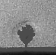
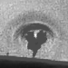
Рис. 1. ( взято из [3]). Теневой снимок и снимок с электрооптическими керровскими полосами прикатодных стримеров.

Оценки средней напряженности поля вблизи кончика стримера, проведенные в [3], дали значения 2 МВ/см. При этом считалось, что обе полосы имеют керровское происхождение. Если предположить, что одна полоса является ударной волной, а вторая обязана своим существованием эффекту Керра, то напряженность вблизи стримера станет меньше и составит примерно 1.5 МВ/см. Здесь следует отметить, что в отличие от стримеров, зарегистрированных в [2], в последнем случае неясно, двигался стример, или нет, т.к. по фотографии это невозможно определить.
В работе [4] с помощью электрооптических измерений было показано, что модифицированные электроды позволяют повысить локальную напряженность поля в центре промежутка в 2-3 раза по сравнению со средней напряженностью поля. При этом, вблизи электродов формируются области объемного заряда, ослабляющие электрические поля у электродов. После пробоя промежутка в течение времени релаксации t < τ_{p} ≈ ε⋅ε₀/σ (σ - проводимость слоя) конфигурация зарядов сохраняется. Эти два обстоятельства приводят как к появлению стримеров неэлектродного происхождения, так и послепробойных стримеров.
Фотографии соответствующих стримеров представлены в [5,6]. Эксперименты проводились на импульсах напряжения с фронтом τ_{ф} ≈ 0.6 мкс и амплитудой U до 200 кВ. Использовались сферические электроды диаметром 35 мм с зазором между ними d = 3÷5 мм. Вода с проводимостью σ ≈ 10⁻⁷ (Ом см)⁻¹ поступала в ячейку из замкнутого контура очистки. Регистрация послепробойных процессов осуществлялась теневым методом с использованием полупроводникового лазера с длиной волны λ = 0.61 мкм и длительностью импульса на полувысоте 3 нс. Фоторегистрация осуществлялась в режиме открытой диафрагмы.
На рис. 2,3 приведены снимки безэлектродных стримеров в начальной стадии и на более поздней стадии развития.
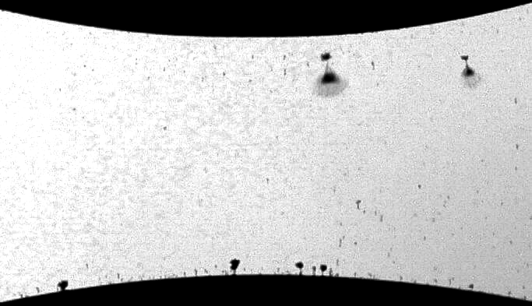
1
2
3
4
Рис. 2. Безэлектродные и катодные стримеры в воде. Зазор d=3 мм, амплитуда импульса U=150 кВ. Темные точки - микрочастицы.

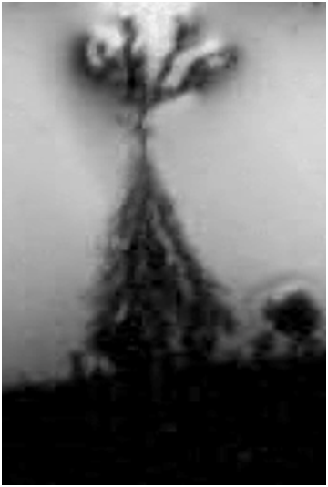
2
1
4
3
Катод

Рис.3.. Фрагмент межэлектродного промежутка с безэлектродным стримером при касании анодной части стримера катода. Стрелки показывают точку зарождения стримеров, катодную кустовидную структуру, анодный стример, обычный катодный стример. U=164 кВ, d=4 мм. Полная длина обоих стримеров 2.9 мм.

После пробоя промежутка ионизационные процессы не прекращаются. На рис. 4 приведен негатив керрограммы, зарегистрированной за ≈ 50 нс до пробоя (время пробоя - t_{b}, время экспозиции лазера - t_{l}). Светлый замкнутый овал соответствует средней по лучу напряженности поля E ≈ 510 кВ/см;
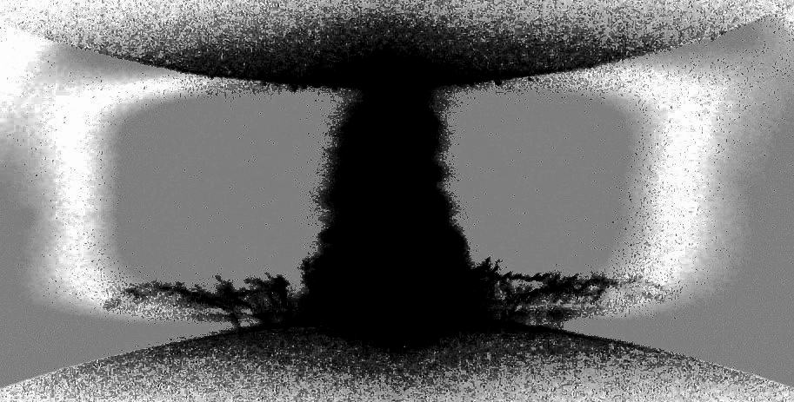
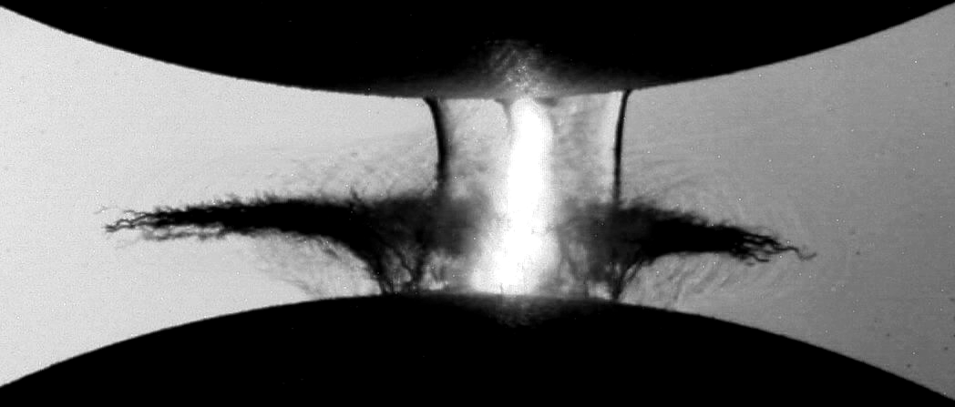
Рис. 4. а - негатив предпробойной керрограммы (U = 214 кВ, d = 4 мм, t_{b} = 1.4 мкс, t_{l} = 1.35 мкс); б - теневая фотография послепробойных явлений.(U=108 кВ, d = 3 мм, t_{b} = 1.0 мкс, t_{l} = 1.65 мкс). Анод сверху.

напряженность поля в центральной части E ≈ 620 кВ/см, средняя напряженность поля в промежутке E = U/d ≈ 530 кВ/см. Электрооптическая схема измерений была настроена на минимум пропускания света в отсутствие электрического поля, поэтому излучение вторичных ионизационных процессов после пробоя так же регистрировалось фотоаппаратом и накладывалось на картину керровских полос.
Для оценки скорости распространения радиального разряда применялся теневой метод (рис. 3.б). Анализ показал, что с учетом времен задержки между моментами пробоя и лазерного импульса, а также сопоставления с размером зоны ударной волны от разряда, скорость радиального распространения разряда существенно превышает скорость звука и составляет ≈ 10 км/с.

- Обсуждение
Как можно было увидеть, во всех катодных стримерах, зарегистрированных нами [2-6], средняя напряженность поля вблизи головки стримера превышала несколько мегавольт на сантиметр. Более того, если рассмотреть структуру стримера (рис.1, рис.3), и учесть, что в стримере несколько ветвей меньшего диаметра, то ясно, что локальная напряженность вблизи каждой из развивающихся ветвей стримера будет иметь большие значения. Оценка, исходя из соотношения площадей усредненной и локальной, дает значение напряженности примерно 10 МВ/см.
С безэлектродными стримерами не совсем ясно. На рис. 3. можно увидеть, что некоторое увеличение напряженности вблизи головки катодной части стримера имеется. Более того, на других кадрах (неопубликованных) тоже можно увидеть усиление поля вблизи катодной части стримера. Однако с анодной частью не совсем ясно. Ни на одном кадре не замечено изменение интенсивности, либо смещение керровских полос вблизи ветвей анодной части стримера. О чем это говорит? С одной стороны, поскольку анодный стример имеет сверхзвуковую скорость, его смещение в течение продолжительности кадра может привести к размыву керровской картины и отсутствию изменения интенсивности.
С другой стороны, возможно природа анодного стримера совсем не такая, как это обычно подразумевается. Если предположить, что проводимость анодных стримеров незначительна, то они действительно будут мало искажать картину поля. На это косвенно указывает рис. 3. Если бы анодный стример имел высокую проводимость, то при касании электрода, вся структура приобрела бы потенциал электрода, что привело бы к резкому увеличению напряженности поля вблизи катодной части стримера.
Таким образом, оценки напряженности поля вблизи ветвей катодного стримера дают значения порядка 10 МВ/см. Что касается анодного стримера, то определение напряженности вблизи его ветвей требует дополнительных исследований.

Литература
- Nakamura, S.; Minamitani, Y.; Handa, T.; Katsuki, S.; Namihira, T.; Akiyama, H.; , "Optical measurements of the electric field of pulsed streamer discharges in water," Dielectrics and Electrical Insulation, IEEE Transactions on , vol.16, no.4, pp.1117-1123, August 2009 doi: 10.1109/TDEI.2009.5211864
- Овчинников И.Т., Яншин К.В., Яншин Э.В. Экспериментальные исследования импульсных электрических полей в воде вблизи острийного электрода с помощью эффекта Керра. -ЖТФ, 1978, Т.748, в.12 с.2595-2698.
- Korobeynikov S.M., Melekhov A.V., Posukh V.G., Ponomarenko A.G., Boyarintsev E.L., Antonov. V.M. Optical study of prebreakdown cathode processes in deionized water // IEEE Trans. Dielect. Elect. Insul. – 2009. - Vol. 16. - No. 2. –P. 504-508.
- Коробейников С.М., Мелехов А.В., Посух В.Г. Электрооптические измерения напряженности электрического поля в воде с приэлектродными проводящими слоями. ДАН.- 2010. Т. 433. № 6. С. 753-755.
- S. M. Korobeynikov, and A. V. Melekhov Nonelectrode Streamers in Deionized Water IEEE Trans on Plasma Science V. 39, N 11, pp. 2632-2633
- С.М. Коробейников, А.В. Мелехов, В.Г. Посух Безэлектродные и послепробойные стримеры в воде // Физика импульсных разрядов в конденсированных средах. Материалы XV Международной научной конференции (15-19 августа 2011г.), стр. 3-6

